DA0410AA说明书
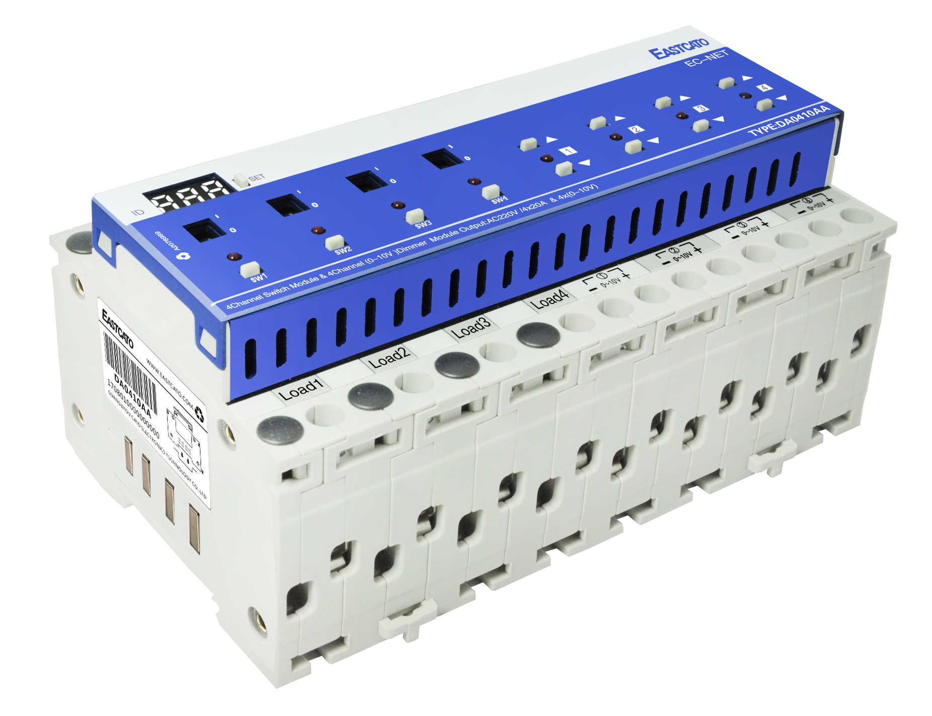
产品图片
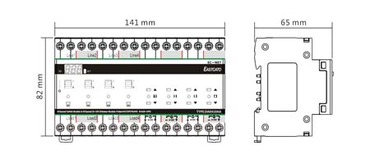

产品特性及参数规格
模块特性 | 参数规格
一、4路继电器，4路0-10V直流调光输出单元；  二、继电器每个回路最大20A，调光每个回路最大输出40mA；  三、每个回路具有手动应急开关按钮；  四、导轨汇流排总线连接，稳定、可靠、免去连接弱电控制线麻烦；  五、每个模块最多可设置10个独立的场景模式；  六、提供每回路延时操作功能，延时时间0秒-15小时；  七、具有回路端口上电时端口开关状态设定功能；  八、通用的电工产品接线方式，上进下出，安全可靠，简单易明；  九、ID号可通过面板按键设定，平时为不显示，需要时可触发显示；  十、开关状态面板显示，并可通过面板按键进行开关操作；  十一、具有短路过热保护，有效防止过载、短路现象出现；  十二、符合DIN EN 50022标准导轨安装，安装拆卸方便；  十三、高强度弹性热朔外壳，强抗冲击，可回收，强阻燃性；  十四、8个模数宽度（一个模数宽度=18mm）。 | 受控回路 四路继电器 ，四路0-10V直流电平输出
回路最大输出 继电器最大输出20A
0-10V最大输出40mA
 | 供电电压 DC 24V
 | 继电器寿命 大于60，000次
 | 静功率消耗 0.33W （14mA）
 | 最大功耗 0.84W （35mA）
控制端口 RS485
EC－NET总线A
安装方式 DIN EN 50022标准
导轨式安装
 | 运行温度/湿度 -10 -70 ℃ / 20%-93% RH
 | 存储温度/湿度 -20 -85 ℃ / 20%-93% RH
外观尺寸（长/宽/厚） 82mm×65mm×141mm
（八模数宽度）

DA0410AA产品协议
1.通讯参数:
RS485通讯接口 波特率：9600 校验方式：无校验 数据位：8 停止位：1

2.ID设置:（FE为广播ID）
起始位 | 命令1 | 模块ID | 命令2 | 数据 | 结束位
CA | 20 | FE | C0 | 01 + ID | AC
举例：模块ID-01改为10指令：CA 20 01 C0 01 10 AC
正确反馈：CA 90 FF A6

3.继电器、调光端口开/关/取反指令:
起始位 | 命令1 | 模块ID | 命令2 | 数据 | 结束位
CA | 20 | FE | 18 | 02 + port(1~4 5~8) + 00关/01开/02取反 | AC
注：1.1~4为继电器端口， 5~8为调光端口；
2.开状态指上次打开的亮度值；如上次打开最大亮度值为30，下次发送18命令时最大亮度为30。
举例：模块ID-01端口01取反：CA 20 01 18 02 01 02 AC
反馈格式： CA B0 01 08 01 00 00 00 00 00 00 00 AC
解析： 08：是反馈数据长度，后面是模块的8个端口；
01：8个端口反馈端口之一，00表示端口关，01表示端口开；
注意事项：
在使用下面控制协议时，先简单说明下反馈情况：
1．调光指令中相对加/减，停止调光，调光绝对值都是以继电器开/关做为判断标准；
（继电器开启，对应调光端口值有效，继电器关闭，对应调光端口值为00）
2．继电器/调光数值查询为实际值，与继电器开/关状态无关；
继电器1-4端口 对应 调光5-8端口
Port1对应Port5 | Port2对应Port6 | Port3对应Port7 | Port4对应Port8
具体可参照每条指令下面的案例进行分析，如有不明白可找技术支持询问。

4.调光端口亮度相对增加指令:
起始位 | 命令1 | 模块ID | 命令2 | 数据 | 结束位
CA | 20 | FE | 30 | 03 + port(5~8) + 相对值 + 渐变值 | AC
注：渐变值0-FF，值越小执行速度越快，值越大执行速度越慢；
举例：模块ID-02端口05亮度加10渐变值06指令：CA 20 02 30 03 05 0A 06 AC
反馈格式1（继电器1开启，继电器4开启）： CA B0 02 04 8A 80 80 E3 AC
解析：8A 80 80 E3 （-80）表示4个端口亮度值0A 00 00 63，计算方式如下：
端口1反馈值为：（8A-80=0A）16进制，数码管显示：10（0A：16进制转换为10进制）；
端口4反馈值为：（E3-80=63）16进制，数码管显示：99（63：16进制转换为10进制）；
反馈格式2（继电器1关闭，继电器4开启）： CA B0 02 04 80 80 80 E3 AC
解析：80 80 80 E3 （-80）表示4个端口亮度值00 00 00 63，计算方式如下：
端口1反馈值为：（80-80=00）16进制，数码管显示：00（00：16进制转换为10进制）；
端口4反馈值为：（E3-80=63）16进制，数码管显示：99（63：16进制转换为10进制）；

5.调光端口亮度相对递减指令:
起始位 | 命令1 | 模块ID | 命令2 | 数据 | 结束位
CA | 20 | FE | 31 | 03 + port(5~8) + 相对值 + 渐变值 | AC
举例：模块ID-02端口05亮度减10渐变值06指令：CA 20 02 31 03 05 0A 06 AC
反馈格式1（继电器1开启）： CA B0 02 04 C2 80 80 80 AC
解析：C2 80 80 80 （-80）表示4个端口亮度值42 00 00 00，计算方式如下：
端口1反馈值为：（C2-80=42）16进制，数码管显示：66（42：16进制转换为10进制）；
反馈格式2（继电器1关闭）： CA B0 02 04 80 80 80 80 AC
解析：80 80 80 80 （-80）表示4个端口亮度值00 00 00 00，计算方式如下：
端口1反馈值为：（80-80=00）16进制，数码管显示：00（00：16进制转换为10进制）；

6.调光端口亮度单键循环指令:
起始位 | 命令1 | 模块ID | 命令2 | 数据 | 结束位
CA | 20 | FE | 33 | 03 +port(5~8)+渐变值+方向（00向下  01向上02反转） | AC
举例：模块ID-02端口05渐变值06反转指令：CA 20 02 33 03 05 06 02 AC

7.调光端口停止调光指令:
起始位 | 命令1 | 模块ID | 命令2 | 数据 | 结束位
CA | 20 | FE | 34 | 01 + port(5~8) | AC
举例：模块ID-02端口05停止指令：CA 20 02 34 01 05 AC
反馈格式1（继电器1开启）： CA B0 02 04 B2 80 80 80 AC
解析：B2 80 80 80 （-80）表示4个端口亮度值32 00 00 00，计算方式如下：
端口1反馈值为：（B2-80=32）16进制，数码管显示：50（32：16进制转换为10进制）；
反馈格式2（继电器1关闭）： CA B0 02 04 80 80 80 80 AC
解析：80 80 80 80 （-80）表示4个端口亮度值00 00 00 00，计算方式如下：
端口1反馈值为：（80-80=00）16进制，数码管显示：00（00：16进制转换为10进制）；

8.调光端口绝对亮度值指令:
起始位 | 命令1 | 模块ID | 命令2 | 数据 | 结束位
CA | 20 | FE | 32 | 03 + port(5~8) + 绝对值 + 渐变值 | AC
举例：模块ID-02端口05觉对亮度20渐变6指令：CA 20 02 32 03 05 14 06 AC
反馈格式1（继电器1开启）： CA B0 02 04 94 80 80 80 AC
解析：94 80 80 80 （-80）表示4个端口亮度值14 00 00 00，计算方式如下：
端口1反馈值为：（94-80=14）16进制，数码管显示：20（14：16进制转换为10进制）；
反馈格式2（继电器1关闭）： CA B0 02 04 80 80 80 80 AC
解析：80 80 80 80 （-80）表示4个端口亮度值00 00 00 00，计算方式如下：
端口1反馈值为：（80-80=00）16进制，数码管显示：00（00：16进制转换为10进制）；

9.继电器/调光数值查询：（反馈实际值）
起始位 | 命令1 | 模块ID | 命令2 | 数据 | 结束位
CA | 20 | FE | 20 | 01 + 01 | AC
举例：模块ID-02查询指令：CA 20 02 20 01 01 AC
反馈格式： CA B0 02 08 01 01 01 01 E0 E1 E2 E3 AC
解析：1.继电器1-4端口，01为端口开启；00为端口关闭；
2.调光5-8端口如下：
E0 E1 E2 E3 （-80）表示4个端口亮度值60 61 62 63，计算方式如下：
端口5反馈值为：（E0-80=60）16进制，数码管显示：96（60：16进制转换为10进制）；
端口6反馈值为：（E1-80=61）16进制，数码管显示：97（61：16进制转换为10进制）；
端口7反馈值为：（E2-80=62）16进制，数码管显示：98（62：16进制转换为10进制）；
端口8反馈值为：（E3-80=63）16进制，数码管显示：99（63：16进制转换为10进制）；

10.继电器/调光端口开/关查询
起始位 | 命令1 | 模块ID | 命令2 | 数据 | 结束位
CA | 20 | FE | 21 | 01 + 01 | AC
举例：模块ID-02查询指令：CA 20 02 21 01 01 AC
反馈格式： CA B0 02 08 01 01 01 01 01 01 01 01 AC
解析： 08：是反馈数据长度； （00表示端口关，01表示端口开）

11.继电器互锁设置：
起始位 | 命令1 | 模块ID | 命令2 | 总长度 | 地址1 | 地址2 | 长度 | 状态 | 结束位
CA | 20 | FE | CC | 04 | 00 | 1F | 01 | FF | AC
模块ID-01端口1-2互锁指令： CA 20 01 CC 04 00 1F 01 01 AC
模块ID-01端口3-4互锁指令： CA 20 01 CC 04 00 1F 01 02 AC
模块ID-01端口1-2,3-4互锁指令：CA 20 01 CC 04 00 1F 01 03 AC
模块ID-01端口1-2,3-4解锁指令：CA 20 01 CC 04 00 1F 01 00 AC
正确反馈：CA 90 FF A6 错误反馈：CA 80 FF B6

12.调光开机状态设置：
断电后全关状态：
起始位 | 命令1 | 模块ID | 命令2 | 总长度 | 地址1 | 地址2 | 长度 | 状态 | 结束位
CA | 20 | FE | CC | 04 | 00 | 15 | 01 | 00 | AC
固定格式：CA 20 FE CC 04 00 15 01 00 AC

断电前调光状态：
起始位 | 命令1 | 模块ID | 命令2 | 总长度 | 地址1 | 地址2 | 长度 | 状态 | 结束位
CA | 20 | FE | CC | 04 | 00 | 15 | 01 | 01 | AC
固定格式：CA 20 FE CC 04 00 15 01 01 AC

13.场景指令：
场景保存：
起始位 | 命令1 | 模块ID | 命令2 | 数据 | 结束位
CA | 20 | FE | 35 | 01 + 保存通道（0~9） | AC
正确反馈：CA 90 FF A6

场景调用：
起始位 | 命令1 | 模块ID | 命令2 | 数据 | 结束位
CA | 20 | FE | 36 | 01 + 保存通道（0~9） | AC
正确反馈：CA 90 FF A6

14.读版本号:
起始符 | 命令1 | 模块ID | 命令2 | 数据 | 校验和
CA | 20 | xx | BB | 01 + 01 | AC
正确反馈：产品型号 +V2.1 +日期

15.查询设备I2C存储器件数据内容 — COMMAND CB
起始符 | 命令1 | 模块ID | 命令2 | 数据 | 校验和
CA | 20 | xx | CB | 03 + 起始地址1+起始地址2 +数据长度 | AC

16.写入设备I2C存储器件数据内容 — COMMAND CC
起始符 | 命令1 | 模块ID | 命令2 | 数据 | 校验和
CA | 20 | xx | CC | XX + 起始地址1(高) +起始地址2（低） + 数据长度+ 数据内容 | AC

